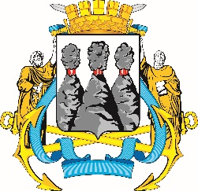
ГОРОДСКАЯ ДУМА
ПЕТРОПАВЛОВСК-КАМЧАТСКОГО ГОРОДСКОГО ОКРУГА

РЕШЕНИЕ

от 11.05.2021 № 921-р
38-я (внеочередная) сессия
г.Петропавловск-Камчатский

О принятии решения о внесении изменений в Устав Петропавловск-Камчатского городского округа

Рассмотрев проект решения о внесении изменений в Устав Петропавловск-Камчатского городского округа, внесенный председателем Городской Думы Петропавловск-Камчатского городского округа Монаховой Г.В., в соответствии со статьей 28 Федерального закона от 06.10.2003 № 131-ФЗ «Об общих принципах организации местного самоуправления в Российской Федерации», статьей 28 Устава Петропавловск-Камчатского городского округа,
принимая во внимание рекомендации публичных слушаний от 12.04.2021
по вопросу «О внесении изменений в Устав Петропавловск-Камчатского городского округа», Городская Дума Петропавловск-Камчатского городского округа

РЕШИЛА:

1. Принять Решение о внесении изменений в Устав Петропавловск-Камчатского городского округа.
2. Направить принятое Решение Главе Петропавловск-Камчатского городского округа для подписания и представления на государственную регистрацию в Управление Министерства юстиции Российской
Федерации по Камчатскому краю в установленном федеральным законодательством порядке.
3. Главе Петропавловск-Камчатского городского округа после государственной регистрации направить принятое Решение в газету «Град Петра

и Павла» для опубликования.

Председатель Городской Думы Петропавловск-Камчатского  городского округа |  | Г.В. Монахова

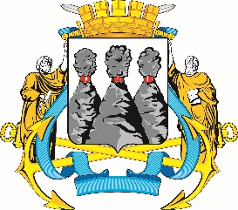
ГОРОДСКАЯ ДУМА
ПЕТРОПАВЛОВСК-КАМЧАТСКОГО ГОРОДСКОГО ОКРУГА
РЕШЕНИЕ

от 13.05.2021 № 366-нд

О внесении изменений в Устав Петропавловск-Камчатского
городского округа

Принято Городской Думой Петропавловск-Камчатского городского округа
(решение от 11.05.2021 № 921-р)

1. Пункт 41 части 2 статьи 28 изложить в следующей редакции:
«41) определение порядка и условий предоставления ежегодного дополнительного оплачиваемого отпуска работникам с ненормированным рабочим днем в муниципальных учреждениях;».
2. Часть 11 статьи 59 изложить в следующей редакции:
«11. Муниципальные нормативные правовые акты, затрагивающие права, свободы и обязанности человека и гражданина, устанавливающие правовой статус организаций, учредителем которых выступает городской округ, а также соглашения, заключаемые между органами местного самоуправления, должны быть опубликованы в течение 7 дней со дня их подписания и вступают в силу после их официального опубликования (обнародования).
Официальным опубликованием муниципального правового акта или соглашения, заключенного между органами местного самоуправления, считается первая публикация его полного текста в газете «Град Петра и Павла». Газета «Град Петра и Павла» является официальным периодическим изданием городского округа.
В случае опубликования (размещения) полного текста муниципального правового акта в официальном сетевом издании объемные графические
и табличные приложения к нему в печатном издании могут не приводиться.
Официальным сетевым изданием является «Официальный сайт администрации Петропавловск-Камчатского городского округа»

по адресу: https://pkgo.ru.».

Глава  Петропавловск-Камчатского городского округа |  | К.В. Брызгин

